

**Об утверждении регламента государственной услуги "Выдача лицензии на осуществление деятельности по сбору (заготовке), хранению, переработке и реализации юридическими лицами лома и отходов цветных и черных металлов"**

***Утративший силу***

Постановление акимата Мангистауской области от 25 сентября 2015 года № 290. Зарегистрировано Департаментом юстиции Мангистауской области от 30 октября 2015 года № 2851. Утратило силу-постановлением акимата Мангистауской области от 13 марта 2017 года № 54

      Сноска. Утратило силу постановлением акимата Мангистауской области от 13.03.2017 № 54(вводится в действие после дня его первого официального опубликования).  
      Примечание РЦПИ.  
      В тексте документа сохранена пунктуация и орфография оригинала.  
      В соответствии с Законом Республики Казахстан от 15 апреля 2013 года "О государственных услугах" акимат области **ПОСТАНОВЛЯЕТ:**  
      1. Утвердить прилагаемый регламент государственной услуги "Выдача лицензии на осуществление деятельности по сбору (заготовке), хранению, переработке и реализации юридическими лицами лома и отходов цветных и черных металлов".  
      2. Признать утратившими силу следующие постановления акимата Мангистауской области:  
      постановление акимата Мангистауской области от 6 мая 2014 года № 93 "Об утверждении регламента государственной услуги "Выдача лицензии, переоформление, выдача дубликатов лицензии на осуществление деятельности по сбору (заготовке), хранению, переработке и реализации юридическими лицами лома и отходов цветных и черных металлов, за исключением деятельности по реализации лома и отходов цветных и черных металлов, образовавшихся у юридических лиц в ходе собственного производства и в результате приобретения имущественного комплекса, в составе которого находились лом и (или) отходы цветных и (или) черных металлов, лицензиатам" (зарегистрировано в Реестре государственной регистрации нормативных правовых актов за № 2447, опубликовано 25 июня 2014 года в информационно-правовой системе "Әділет");  
      постановление акимата Мангистауской области от 1 октября 2014 года № 241 "О внесении дополнений в постановление акимата Мангистауской области от 6 мая 2014 года № 93 "Об утверждении регламента государственной услуги "Выдача лицензии, переоформление, выдача дубликатов лицензии на осуществление деятельности по сбору (заготовке), хранению, переработке и реализации юридическими лицами лома и отходов цветных и черных металлов, за исключением деятельности по реализации лома и отходов цветных и черных металлов, образовавшихся у юридических лиц в ходе собственного производства и в результате приобретения имущественного комплекса, в составе которого находились лом и (или) отходы цветных и (или) черных металлов, лицензиатам" (зарегистрировано в Реестре государственной регистрации нормативных правовых актов за № 2519, опубликовано 20 ноября 2014 года в информационно-правовой системе "Әділет").  
      3. Государственному учреждению "Управление индустриально-инновационного развития Мангистауской области" обеспечить официальное опубликование настоящего постановления в информационно-правовой системе "Әділет" и в средствах массовой информации, размещение на интернет-ресурсе акимата Мангистауской области.  
      4. Контроль за исполнением данного постановления возложить на заместителя акима области Амиржанова Р.М.  
      5. Настоящее постановление вступает в силу со дня государственной регистрации в органах юстиции и вводится в действие по истечении десяти календарных дней после дня его первого официального опубликования.

|  |  |
| --- | --- |
| *Аким области* | *А.Айдарбаев* |

      "СОГЛАСОВАНО"  
      исполняющий обязанности руководителя  
      государственного учреждения  
      "Управление индустриально-инновационного  
      развития Мангистауской области"  
      Карасаев Н.К.  
      25 сентябрь 2015 год

|  |  |
| --- | --- |
|  | Утвержден постановлением акимата Мангистауской области от 25 сентября 2015 года № 290 |

**Регламент государственной услуги**  
**" Выдача лицензии на осуществление деятельности по сбору (заготовке), хранению, переработке и реализации юридическими лицами лома и отходов цветных и черных металлов " 1. Общие положения**

      1. Государственная услуга "Выдача лицензии на осуществление деятельности по сбору (заготовке), хранению, переработке и реализации юридическими лицами лома и отходов цветных и черных металлов" (далее – государственная услуга) оказывается государственным учреждением "Управление индустриально-инновационного развития Мангистауской области" (далее – услугодатель).  
      Прием заявления и выдача результата оказания государственной услуги осуществляется через:  
      1) канцелярию услугодателя;  
      2) веб-портал "электронного правительства" www.egov.kz, www.elicense.kz (далее – портал).  
      2. Форма оказания государственной услуги – электронная (частично автоматизированная) и (или) бумажная.  
      3. Результат оказания государственной услуги - лицензия и (или) приложение к лицензии, переоформленная лицензия и (или) приложение к лицензии, дубликат лицензии и (или) приложения к лицензии на осуществление деятельности по сбору (заготовке), хранению, переработке и реализации юридическими лицами лома и отходов цветных и черных металлов, либо мотивированный ответ об отказе в оказании государственной услуги в случаях и по основаниям, предусмотренным пунктом 10 стандарта государственной услуги "Выдача лицензии на осуществление деятельности по сбору (заготовке), хранению, переработке и реализации юридическими лицами лома и отходов цветных и черных металлов", утвержденным приказом Министра по инвестициям и развитию Республики Казахстан от 30 апреля 2015 года № 563 (зарегистрирован в Реестре государственной регистрации нормативных правовых актов за № 11636) (далее – Стандарт).  
      Форма предоставления результата оказания государственной услуги: электронная.  
      При обращении за получением государственной услуги через портал результат оказания государственной услуги направляется в "личный кабинет" в форме электронного документа, удостоверенного электронной цифровой подписью (далее – ЭЦП) уполномоченного лица услугодателя.  
      В случае обращения за результатом оказания государственной услуги на бумажном носителе, результат оказания государственной услуги оформляется в электронном формате, распечатывается и заверяется печатью и подписью уполномоченного лица услугодателя.

**2. Описание порядка действий структурных подразделений (работников) услугодателя в процессе оказания государственной услуги**

      4. Основанием для начала процедуры (действия) по оказанию государственной услуги является получение услугодателем заявления и иных документов услугополучателя или электронного запроса услугополучателя, предусмотренных в пункте 9 Стандарта.  
      5. Содержание каждой процедуры (действия), входящей в состав процесса оказания государственной услуги, длительность его выполнения:  
      1) канцелярия услугодателя осуществляет прием документов и их регистрацию – 15 (пятнадцать) минут;  
      2) руководство услугодателя ознакамливается с документами – 15 (пятнадцать) минут;  
      3) ответственный исполнитель услугодателя осуществляет проверку полноты представленных документов и оформляет результат оказания государственной услуги:  
      при выдаче лицензии и (или) приложения к лицензии – 14 (четырнадцать) рабочих дней;  
      при переоформлении лицензии и (или) приложения к лицензии – 2 (два) рабочих дня;  
      при переоформлении лицензии и (или) приложения к лицензии в случае реорганизации услугополучателя в форме выделения или разделения – 14 (четырнадцать) рабочих дней;  
      при выдаче дубликатов лицензии и (или) приложения к лицензии – 1 (один) рабочий день;  
      в случае установления факта неполноты представленных документов дает мотивированный ответ об отказе в дальнейшем рассмотрении заявления – 1 (один) рабочий день;  
      4) руководство услугодателя рассматривает результат оказания государственной услуги – 15 (пятнадцать) минут;  
      5) канцелярия услугодателя выдает услугополучателю результат оказания государственной услуги – 15 (пятнадцать) минут.  
      6. Результат процедуры (действия) по оказанию государственной услуги, который служит основанием для начала выполнения следующей процедуры (действия):  
      1) отметка на копии заявления о регистрации в канцелярии услугодателя с указанием даты и времени приема пакета документов;  
      2) определение ответственного исполнителя услугодателя;  
      3) подготовка лицензии, переоформленной лицензии, дубликата лицензии либо мотивированного ответа об отказе в оказании государственной услуги;  
      4) подписание лицензии, переоформленной лицензии, дубликата лицензии либо мотивированного ответа об отказе в оказании государственной услуги;  
      5) роспись услугополучателя в журнале по оказанию государственной услуги.

**3. Описание порядка взаимодействия структурных подразделений (работников) услугодателя в процессе оказания государственной услуги**

      7. Перечень структурных подразделений (работников) услугодателя, которые участвуют в процессе оказания государственной услуги:  
      1) канцелярия услугодателя;  
      2) руководство услугодателя;  
      3) ответственный исполнитель услугодателя.  
      8. Описание последовательности процедур (действий) между структурными подразделениями (работниками) с указанием длительности каждой процедуры (действия):  
      1) канцелярия услугодателя регистрирует документы и передает на рассмотрение руководству услугодателя – 15 (пятьнадцать) минут;  
      2) руководство услугодателя рассматривает заявление услугополучателя и передает на исполнение ответственному исполнителю услугодателя – 15 (пятьнадцать) минут;  
      3) ответственный исполнитель услугодателя рассматривает заявление услугополучателя, оформляет результат оказания государственной услуги и направляет его на подписание руководству услугодателя:  
      при выдаче лицензии и (или) приложения к лицензии – 14 (четырнадцать) рабочих дней;  
      при переоформлении лицензии и (или) приложения к лицензии – 2 (два) рабочих дня;  
      при переоформлении лицензии и (или) приложения к лицензии в случае реорганизации услугополучателя в форме выделения или разделения – 14 (четырнадцать) рабочих дней;  
      при выдаче дубликатов лицензии и (или) приложения к лицензии, либо мотивированного ответа об отказе в оказании государственной услуги – 1 (один) рабочий день;  
      4) руководство услугодателя подписывает результат оказания государственной услуги – 15 (пятнадцать) минут;  
      5) канцелярия услугодателя выдает результат оказания государственной услуги услугополучателю – 15 (пятнадцать) минут.

**4. Описание порядка взаимодействия с центром обслуживания населения и (или) иными услугодателями, а также порядка использования информационных систем в процессе оказания государственной услуги**

      9. Описание порядка обращения и последовательности процедур (действий) услугодателя и услугополучателя при оказании государственной услуги через портал:  
      1) услугополучатель осуществляет регистрацию на портале с помощью своего регистрационного свидетельства ЭЦП, которое хранится в интернет-браузере компьютера услугополучателя (осуществляется для незарегистрированных услугополучателей на портале);  
      2) процесс 1 – прикрепление в интернет-браузер услугополучателя компьютера регистрационного свидетельства ЭЦП, процесс ввода услугополучателем пароля (процесс авторизации) на портале для получения государственной услуги;  
      3) условие 1 – проверка на портале подлинности данных о зарегистрированном услугополучателе через логин бизнес-идентификационный номер (далее – БИН) и пароль;  
      4) процесс 2 – формирование порталом сообщения об отказе в авторизации в связи с имеющимися нарушениями в данных услугополучателя;  
      5) процесс 3 – выбор услугополучателем государственной услуги в информационной системе государственной базы данных "Е-лицензирование" (далее – ИС ГБД "Е-лицензирование"), указанной в настоящем регламенте государственной услуги "Выдача лицензии на осуществление деятельности по сбору (заготовке), хранению, переработке и реализации юридическими лицами лома и отходов цветных и черных металлов" (далее – Регламент), вывод на экран формы запроса для оказания государственной услуги и заполнение услугополучателем формы (ввод данных) с учетом ее структуры и форматных требований, прикреплением к форме запроса необходимых документов в электронном виде;  
      6) процесс 4 – оплата государственной услуги на платежном шлюзе "электронного правительства" (далее – ПШЭП), а затем эта информация поступает в ИС ГБД "Е-лицензирование";  
      7) условие 2 – проверка в ИС ГБД "Е-лицензирование" факта оплаты за оказание государственной услуги;  
      8) процесс 5 – формирование сообщения об отказе в запрашиваемой государственной услуге, в связи с отсутствием оплаты за оказание государственной услуги в ИС ГБД "Е-лицензирование";  
      9) процесс 6 – выбор услугополучателем регистрационного свидетельства ЭЦП для удостоверения (подписания) запроса;  
      10) условие 3 – проверка на портале срока действия регистрационного свидетельства ЭЦП и отсутствия в списке отозванных (аннулированных) регистрационных свидетельств, а также соответствия идентификационных данных между БИН указанным в запросе, и БИН указанным в регистрационном свидетельстве ЭЦП;  
      11) процесс 7 – формирование сообщения об отказе в запрашиваемой государственной услуге в связи с не подтверждением подлинности ЭЦП услугополучателя;  
      12) процесс 8 – удостоверение (подписание) посредством ЭЦП услугополучателя заполненной формы (введенных данных) запроса на оказание государственной услуги;  
      13) процесс 9 – регистрация электронного документа (запроса услугополучателя) в ИС ГБД "Е-лицензирование" и обработка запроса в ИС ГБД "Е-лицензирование";  
      14) условие 4 – проверка услугодателем соответствия услугополучателя квалификационным требованиям и основаниям для выдачи лицензии;  
      15) процесс 10 – формирование сообщения об отказе в запрашиваемой государственной услуге в связи с имеющимися нарушениями в данных услугополучателя в ИС ГБД "Е-лицензирование";  
      16) процесс 11 – получение услугополучателем результата оказания государственной услуги, сформированной порталом.  
      10. Диаграммы функционального взаимодействия информационных систем, задействованных в оказании государственной услуги в графической форме приведены в приложении 1 к настоящему Регламенту.  
      11. Подробное описание последовательности процедур (действий), взаимодействий структурных подразделений (работников) услугодателя в процессе оказания государственной услуги, а также описание порядка использования информационных систем в процессе оказания государственной услуги отражено в справочнике бизнес–процессов оказания государственной услуги согласно приложению 2 к настоящему Регламенту. Справочник бизнес-процессов оказания государственной услуги размещается на портале, интернет- ресурсе услугодателя.

|  |  |
| --- | --- |
|  | Приложение 1  к регламенту государственной услуги "Выдача лицензии на осуществление деятельности по сбору (заготовке), хранению, переработке и реализации юридическими лицами лома и отходов цветных и черных металлов" |

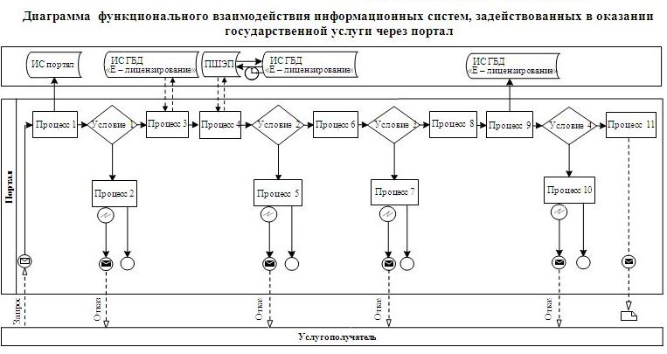

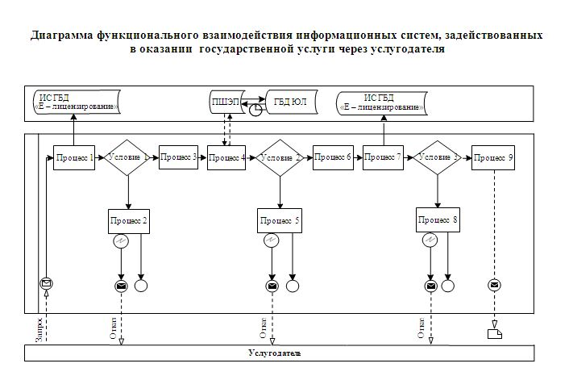

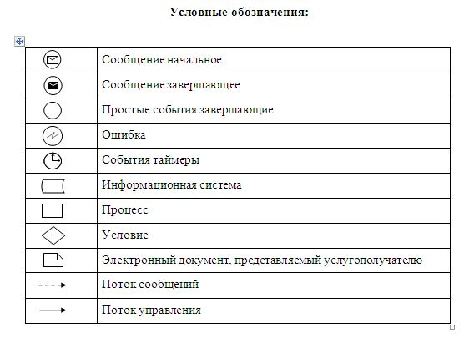

|  |  |
| --- | --- |
|  | Приложение 2 к регламенту государственной услуги "Выдача лицензии на осуществление деятельности по сбору (заготовке), хранению, переработке и реализации юридическими лицами лома и отходов цветных и черных металлов |

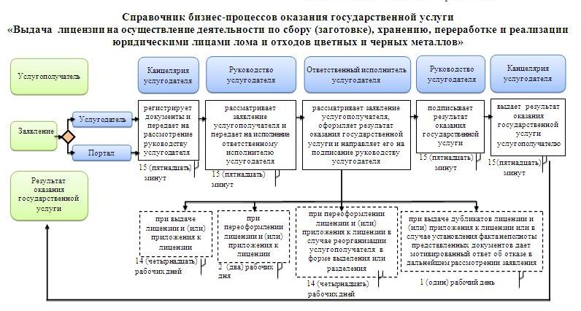

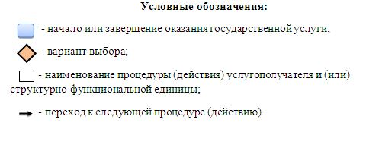

© 2012. РГП на ПХВ «Институт законодательства и правовой информации Республики Казахстан» Министерства юстиции Республики Казахстан